|  |  |
| --- | --- |
| *Ngày ... tháng ... năm 202* | *Họ và tên giáo viên:* ***Hồ Thị Minh Hương*** |
|  | *Tổ chuyên môn:* ***Toán - Tin*** |

**CHƯƠNG 8: TAM GIÁC**

# TÊN BÀI DẠY: bài 1. GÓC VÀ CẠNH CỦA MỘT TAM GIÁC

Môn học/Hoạt động giáo dục: Toán; lớp 7.

Thời gian thực hiện: 02 tiết *(tiết 00 ,00)*

**I. Mục tiêu**

**1. Về kiến thức:**Sau khi học xong tiết này HS

+ Giải thích được định lí về tổng số đo ba góc trong một tam giác bằng .

+ Nhận biết được liên hệ về độ dài của ba cạnh trong một tam giác.

**2. Về năng lực:**

***- Năng lực riêng:***

+ Nhận biết được bất đẳng thức trong tam giác, thông qua đo lường và trải nghiệm thực tế.

+ Diễn đạt được lập luận và chứng minh hình học trong những trường hợp đơn giản.

+ Giải quyết được một số vấn đề thực tiễn liên quan đến ứng dụng hình học như đo, vẽ, tạo dựng các hình đã học.

***- Năng lực chung:*** Năng lực tư duy và lập luận toán học; mô hình hóa toán học, sử dụng công cụ, phương tiện học toán.

**3. Về phẩm chất:**

**- Phẩm chất:** Bồi dưỡng hứng thú học tập, ý thức làm việc nhóm, ý thức tìm tòi, khám phá và sáng tạo cho HS tính độc lập, tự tin, tự chủ, yêu nước, nhân ái, chăm chỉ, trung thực và trách nhiệm.

**II. Thiết bị dạy học và học liệu**

**1 – Giáo viên:**

* Một tấm bìa hình tam giác, sáp màu.
* Tài liệu giảng dạy; SGK; Giáo án PPT.

**2 – Học sinh** : Đồ dùng học tập; đồ vật, tranh ảnh như trên.

**III. Tiến trình dạy học**

**1. Hoạt động 1: Xác định vấn đề/nhiệm vụ học tập/Mở đầu: Góc và cạnh của một tam giác** *(dự kiến thời gian: 7 phút)*

**a. Mục tiêu:** Giúp HS có cơ hội thảo luận về tổng các góc và mối liên hệ về độ dài của ba cạnh trong một tam giác thông qua trải nghiệm đo đạc và quan sát,

**b. Nội dung:** HS quan sát hình ảnh trên màn chiếu hoặc tranh ảnh.

**c. Sản phẩm:** Từ bài toánHS vận dụng kiến thức để trả lời câu hỏi GV đưa ra.

**d. Tổ chức thực hiện:**

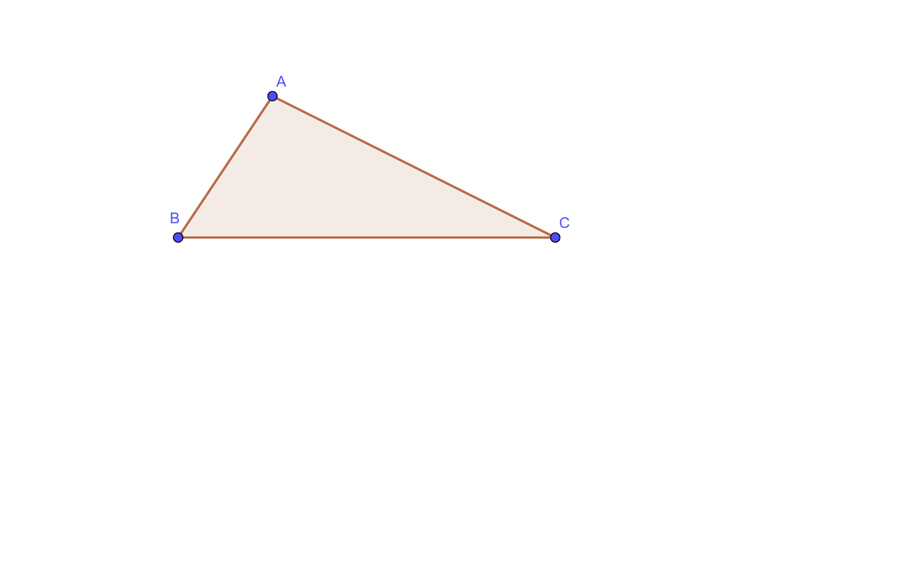 **- Bước 1: Chuyển giao nhiệm vụ:**

GV chiếu hình ảnh và yêu cầu HS thảo luận nhóm đôi:

+ Hãy đo ba góc và ba cạnh của tam giác trong hình bên.

+ Em có nhận xét gì về tổng số đo của ba góc trong tam giác này?

+ Hãy so sánh tổng độ dài của hai cạnh với độ dài cạnh còn lại.

**- Bước 2: Thực hiện nhiệm vụ:**

**-** HS thực hiện nhiệm vụ trong thời gian 5 phút.

**- Bước 3: Báo cáo, thảo luận:**

GV gọi một số HS trả lời, HS khác nhận xét, bổ sung.

**- Bước 4: Kết luận, nhận định:** GV đánh giá kết quả của HS, trên cơ sở đó dẫn dắt HS vào bài học mới: “Từ cách đo ba góc và ba cạnh trong ví dụ trên chúng ta sẽ đi tìm hiểu rõ hơn **Góc và cạnh của một tam giác**”

**2.** **Hoạt động 2: Hình thành kiến thức mới/giải viết vấn đề/thực thi nhiệm vụ đặt ra từ Hoạt động 1** *(dự kiến thời gian: 20 phút)*

**2.1 Tổng số đo ba góc của một tam giác:**

**a. Mục tiêu:**

**+** Giúp HS có cơ hội khám phá giá trị tổng số đo ba góc trong một tam giác bằng phương pháp của hình học trực quan khi so sánh tổng số đo ba góc trong một tam giác với giá trị của một góc bẹt.

+ HS thực hành sử dụng tính chất tổng số đo ba góc trong một tam giác bằng  để xác định góc còn lại.

**b. Nội dung:**

**+** GV giảng, trình bày.

+ HS tiếp thu, quan sát SGK, thảo luận, trả lời.

**c. Sản phẩm:** Kết quả của HS

**d. Tổ chức thực hiện:**

|  |  |
| --- | --- |
| **Hoạt động của giáo viên và học sinh** | **Sản phẩm dự kiến** |
| **Bước 1: Chuyển giao nhiệm vụ:**  **HĐKP1:**  - GV cho HS quan sát Hình 1a SGK-tr148:    Yêu cầu HS:  *+ Cắt một tấm bìa hình tam giác và tô màu ba góc của nó Hình 1a). Cắt rời ba góc ra khỏi tam giác rồi đặt ba góc kề nhau Hình 1b).*  *+ Em hãy dự đoán tổng số đo của ba góc trong Hình 1b).*  *+ Chứng minh tính chất về tổng số đo ba góc trong một tam giác theo gợi ý sau:*  GT  KL    Hình 1c)  Qua A kẻ đường thẳng xy song song với BC như Hình 1c).  Ta có xy **//** BC  (so le trong) (1)  và  (so le trong) (2)  Từ (1) và (2) suy ra:  GV yêu cầu HS hoàn thành **Thực hành 1.**  **Bước 2: Thực hiện nhiệm vụ:**  - HS tiếp nhận nhiệm vụ, hoạt động cá nhân.  - GV quan sát và trợ giúp các nếu HS cần.  **Bước 3: Báo cáo, thảo luận:**  - HS đứng tại chỗ trình bày câu trả lời của mình.  - Một số HS khác nhận xét, bổ sung cho bạn.  **Bước 4: Kết luận, nhận định**  **-** GV chính xác hóa và giải thích:  **HĐKP1:**  GT  KL    Hình 1c)  Qua A kẻ đường thẳng xy song song với BC như Hình 1c).  Ta có xy **//** BC  (so le trong) (1)  và  (so le trong) (2)  Từ (1) và (2) suy ra:  **Thực hành 1:**  Hình 3a)  Trong có: ( định lí tổng ba góc trong một tam giác)      là tam giác vuông tại C.  Hình 3b)  Trong có: ( định lí tổng ba góc trong một tam giác)      là tam giác nhọn.  Trong có: ( định lí tổng ba góc trong một tam giác)      là tam giác tù. | **1. Tổng số đo ba góc của một tam giác:**  **HĐKP1:**  GT  KL    Hình 1c)  Qua A kẻ đường thẳng xy song song với BC như Hình 1c).  Ta có xy **//** BC  (so le trong) (1)  và (so le trong) (2)  Từ (1) và (2) suy ra:  **Thực hành 1:**  Hình 3a)  Trong có: ( định lí tổng ba góc trong một tam giác)      là tam giác vuông tại C.  Hình 3b)  Trong có: ( định lí tổng ba góc trong một tam giác)      là tam giác nhọn.  Trong có: ( định lí tổng ba góc trong một tam giác)      là tam giác tù. |

**2. 2 Quan hệ giữa ba cạnh của một tam giác:**

**a. Mục tiêu:**

+ Giúp HS khám phá bất đẳng thức tam giác thông qua đo lường trực quan.

+ HS áp dụng kiến thức về quan hệ giữa ba cạnh của một tam giác để kiểm tra tính hợp lí của ba đoạn thẳng có thể là ba cạnh của một tam giác.

+ HS có cơ hội vận dụng kiến thức vừa học vào thực tế, áp dụng kiến thức liên môn vận dụng tổng hợp các kĩ năng thông qua việc kiểm tra tính hợp lí của ba đoạn thẳng có thể là ba cạnh của một tam giác. Từ đó có thể xác định được độ dài cạnh còn lại của một tam giác khi biết hai cạnh cho trước.

**b. Nội dung:** HS quan sát SGK và tìm hiểu nội dung kiến thức theo yêu cầu.

**c. Sản phẩm:** HS nắm vững kiến thức, kết quả của HS.

**d. Tổ chức thực hiện:**

|  |  |
| --- | --- |
| **Hoạt động của giáo viên và học sinh** | **Sản phẩm dự kiến** |
| **Bước 1: Chuyển giao nhiệm vụ:**  **HĐKP2:**  - GV yêu cầu HS đọc hiểu nội dung mục này trong SGK và trả lời.  Sau khi đọc xong, GV yêu cầu HS sử dụng kí hiệu để tổng độ dài hai cạnh bất kì so với cạnh còn lại.  - GV viết ví dụ:    - GV yêu cầu HS viết tương tự cho 2 trường hợp còn lại và hoàn thành **Thực hành 2** và bài tập **Vận dụng**.  **Bước 2: Thực hiện nhiệm vụ:**  + HS Hoạt động cá nhân hoàn thành các yêu cầu và thảo luận.  + GV: quan sát, giảng, phân tích, lưu ý và trợ giúp nếu cần.  **Bước 3: Báo cáo, thảo luận:**  **+** HS chú ý lắng nghe, hoàn thành các yêu cầu.  + Ứng với mỗi phần luyện tập, một HS lên bảng chữa, các học sinh khác làm vào vở.  **Bước 4: Kết luận, nhận định:** GV nhận xét, đánh giá về thái độ, quá trình làm việc, kết quả hoạt động và chốt kiến thức. | **2. Quan hệ giữa ba cạnh của một tam giác:**  **HĐKP2:**    Tổng độ dài của hai cạnh bất kì lớn hơn độ dài cạnh còn lại.        **Thực hành 2:**  **a)** độ dài ba cạnh của một tam giác.  **b)**  không phải là độ dài ba cạnh của một tam giác.  **c)**  độ dài ba cạnh của một tam giác.  **Vận dụng:**    và độ dài BC là một số nguyên nên BC = 4cm. |

**3. Hoạt động 3 : Luyện tập** *(dự kiến thời gian: 25 phút)*

**a) Mục đích:** Học sinh củng cố lại kiến thức thông qua một số bài tập.

**b) Nội dung:** HS dựa vào kiến thức đã học vận dụng làm BT.

**c) Sản phẩm:** Kết quả của HS.

**d) Tổ chức thực hiện:**

- *GV yêu cầu HS hoàn thành các bài tập bài 1 và 2 SGK – tr46, 47.*

*- HS tiếp nhận nhiệm vụ, thảo luận đưa ra đáp án.*

**Bài 1 : **

**Bài 2 :** Trong  Trong 

**-** *GV đánh giá, nhận xét, chuẩn kiến thức.*

- *GV yêu cầu HS hoàn thành các bài tập bài 3, 4 SGK – tr47.*

*- HS tiếp nhận nhiệm vụ, thảo luận đưa ra đáp án*

**Bài 3 :** Tổng số đo bốn góc của tứ giác lồi bằng tổng số đo của các góc của hai tam giác và bằng 

**Bài 4:**

a) 4cm, 5cm, 7cm có thể là độ dài của ba cạnh một tam giác vì các cạnh thỏa mãn bất đẳng thức tam giác. Độ dài của mỗi cạnh lớn hơn hiệu và nhỏ hơn tổng độ dài của hai cạnh còn lại.

b) 2cm, 4cm, 6cm không thể là độ dài ba cạnh của một tam giác vì 2 + 4 = 6.

c) 3cm, 4cm, 8cm không thể là độ dài ba cạnh của một tam giác vì 3 + 4 < 8.

**-** *GV đánh giá, nhận xét, chuẩn kiến thức.*

**4. Hoạt động 4: Vận dụng** *(dự kiến thời gian: 15 phút)*

**a. Mục tiêu:** Học sinh thực hiện làm bài tập vận dụng để nắm vững kiến thức

**b. Nội dung:** GV đưa ra câu hỏi, HS giải đáp nhanh.

**c. Sản phẩm:** Kết quả của HS.

**d. Tổ chức thực hiện:**

*- GV chiếu Slide và yêu cầu HS hoàn thành nhanh bài tập vận dụng Bài 5, bài 6 trang 47 -SGK.*

*- HS suy nghĩ nhanh và trả lời câu hỏi*

**Bài 5 : **

 và độ dài AC là một số nguyên nên AC = 4cm

*- HS nhận xét, đánh giá, chuẩn kiến thức.*

*- GV yêu cầu HS hòan thành bài tập vận dụng :Bài 4 - SGK –tr 9*

*- HS suy nghĩ và trình bày vào vở.*

*- GV yêu cầu 1 HS trình bày bảng.*

**Bài 6 :**

1. Ta có  Suy ra tại khu vực B không nhận được tín hiệu.
2. Ta có  Suy ra tại khu vực B nhận được tín hiệu.

*- HS nhận xét, bổ sung.*

*- GV đánh giá, chuẩn kiến thức.*